20210502113 21英语2班 韩书文
原文：
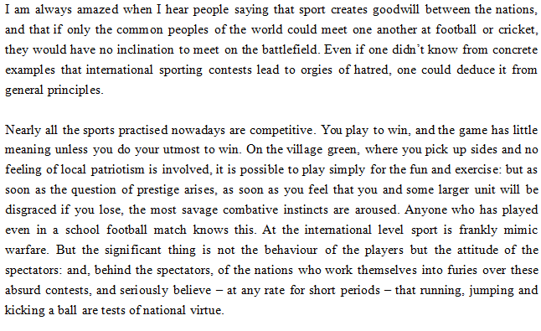
译文：我总是很惊讶，当我听到人们说体育能够增进国家之间的友好关系，还说如果全世界的普通民众都能在足球或板球场上相遇，他们就不会再有上战场的倾向。即使一个人没有从具体事例中了解到国际体育赛事会引发仇恨的狂欢，他也可以从一般原则中推断出来。
如今几乎所有的体育运动都具有竞争性。你参加比赛就是为了获胜，除非你竭尽全力去赢，否则比赛就几乎没有意义。在乡村的绿地上，当你随机组队，且不涉及地方爱国主义情感时，你是可以纯粹为了乐趣和锻炼而比赛的：但是一旦涉及到荣誉问题，一旦你感觉到如果你输了，你和某个更大的集体都会蒙羞，那么最野蛮的战斗本能就会被激发出来。任何踢过学校足球比赛的人都知道这一点。在国际层面，体育简直就是模仿战争。但重要的是观众的态度，以及观众背后的那些国家，他们对这些荒谬的比赛狂热不已，并且至少在短期内认真地认为，奔跑、跳跃和踢球是对国家美德的考验。

